一、概述
璐然机械厂是专业生产胶水机的生产厂，主要产品有LR-380，LR-530型胶水机、LR-720型胶水机、LR-920型胶水机、LR-1000型胶水机，LR-1200型胶水机，各种规格调速胶水机，热熔机。
瓦楞机系列有：JS-1200型裱坑机、JS-1400型裱坑机、JS-1600型裱坑机、JS-1800裱坑机，JS-2000裱坑机。JS-2500裱坑机。
其它包装相关设备有：压纸机，压平机、压圈机、捆书机、夹铁机、压槽机，贴角机等产品。
JS型裱坑机是一种主要用于瓦楞纸、厚纸等单面过胶水的专用设备。

- 结构及原理
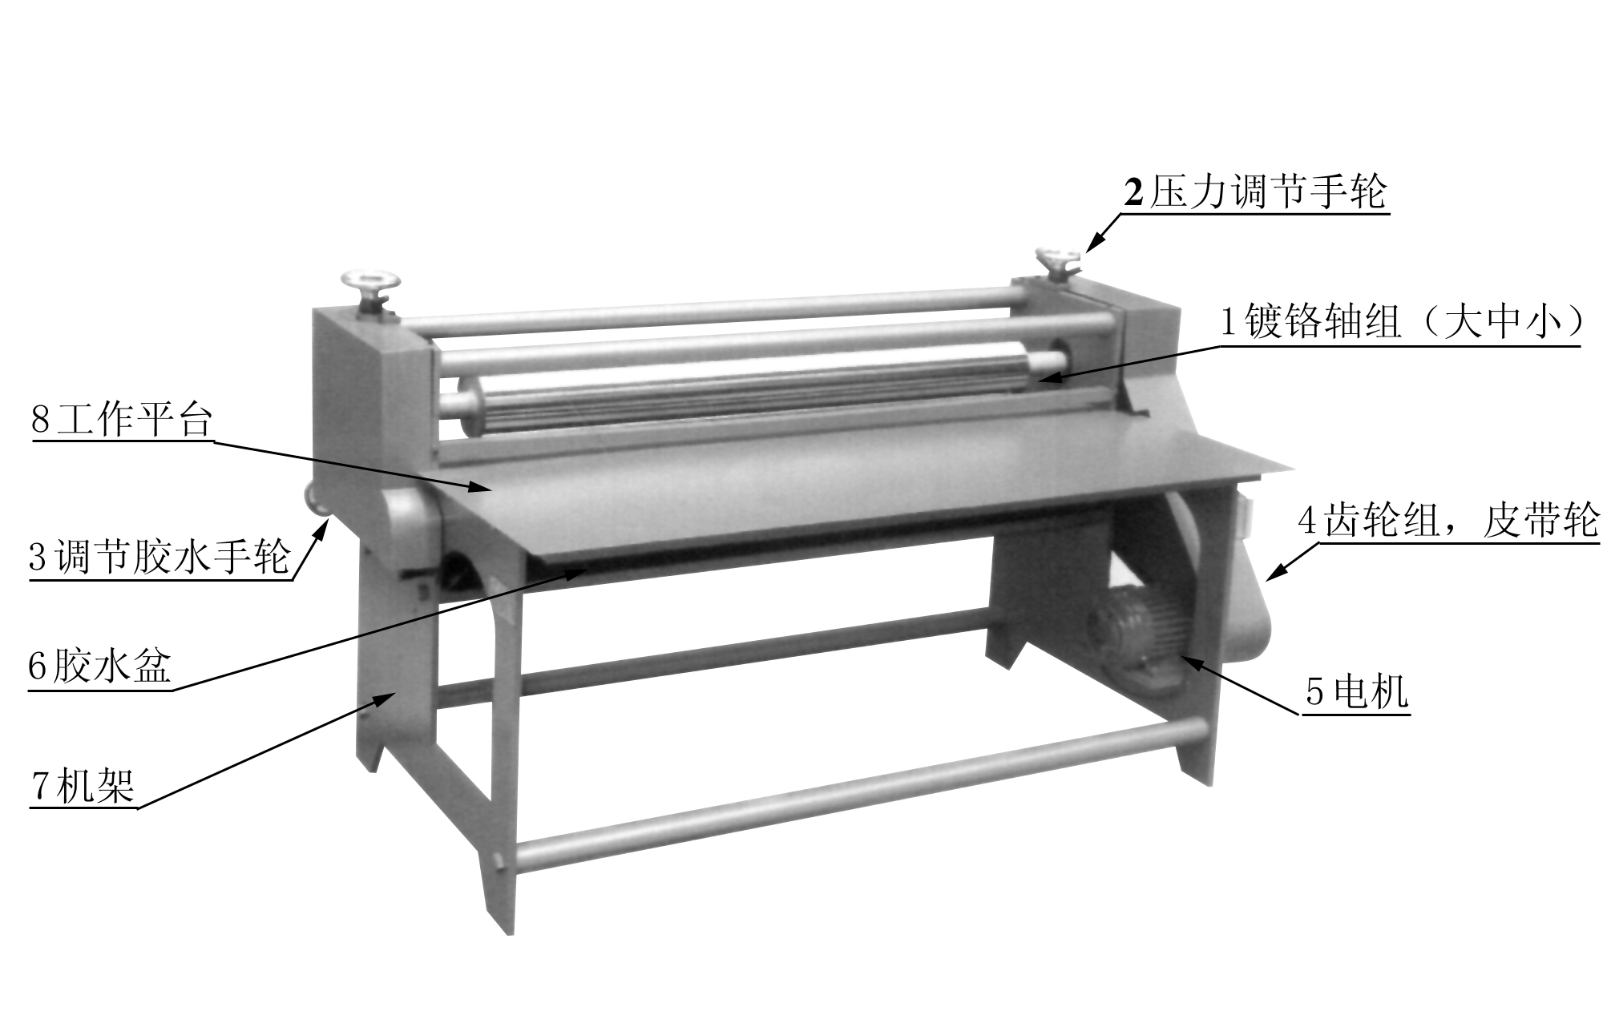
本机器由大中小镀铬轴、机架、齿轮组、皮带轮、电机、调节手轮等部件组成。
本机由电机驱动，通过三角带轮、三角皮带，带动齿轮组，使大中小镀铬轴旋转，使小镀铬轴与胶水盘内的胶水处于工作状态位置，达到涂胶的目的。调节手轮调节小镀铬轴的位置，使胶层厚度达到使用要求，同时根据工件的厚度调整压轴调节手轮至要求位置方可使用。

三、使用说明
- 使用机器前切记先加润滑油，并使机器保持良好的润滑状态。。
- 机器使用前后要把胶水轴擦干净。特别是停机休息时一定要把轴擦干净。或短时间休息时可持续开机，不必清洗。注意：清洗胶水轴时切记要关掉电源，并用干净柔软的湿布洗擦胶水轴。
- 开机前要检查电源电压和机器电压是否符合。
- 把适量胶水倒进胶水盘，使大镀铬轴与胶水盘6内的胶水处于工作状态位置。
- 在裱纸前先调节调节胶水手轮3，使胶水厚度达到使用要求。并调节压力调节手轮2，使镀铬压轴的压纸力度适合生产要求。
- 切勿将硬物通过两轴，以免损坏机件。
- 应经常注意保持机器清洁，定期维护。

- 产品技术参数
品 名 | 有效宽度 | 电 压 | 功 率 | 走 纸 速 度
JS-1200 | 1.2M | 380V | 0.55KW | 50M/nim
JS-1400 | 1.4M | 380V | 0.55KW | 50M/nim
JS-1600 | 1.6M | 380V | 0.75KW | 50M/nim
JS-1800 | 1.8M | 380V | 0.75KW | 50M/nim
JS-2000 | 2M | 380V | 1.5KW | 50M/nim
JS-2200 | 2.2M | 380V | 1.5KW | 50M/nim
JS-2500 | 2.5M | 380V | 1.5KW | 50M/nim

